Отчёт об участии спортсменов ДЮСШ №16 в открытом турнире Самарской области по кикбоксингу, раздел «фулл –контакт» и « К1», 9-10.12.2017 г. , г. Самара
Открытый турнир Самарской области по кикбоксингу состоялся, в период с 9-10.12.2017 г., в г. Самаре во Дворце Легкой Атлетики.
В соревновании приняли участие около 150 спортсменов из Самарской, Саратовской, Ульяновской областей.
Главный судья соревнований: Кривозубов А.В. (г. Самара, ВК)
Главный секретарь соревнований: Ефимов К.В. (г. Самара)
Команду ДЮСШ №16 представляло 8 спортсменов, которые показали следующие результаты:
- Романов Роман – 2 место
- Ямнов Владислав - 2 место
- Бранец Алексей – 3 место

Отчёт составил Е.А. Бажанов
тренер – преподаватель

Отчёт об участии спортсменов ДЮСШ №16 в межрегиональном турнире «Лига чемпионов», г. Самара, 24-26.11.2017 г.
Спортивный турнир проходил в Самаре, во Дворце Легкой атлетики.
В соревновании приняли участие более 200 спортсменов Самарской, Ульяновской, Саратовской областей и г. Москва.
Главный судья соревнований: М.В. Герасимов (г. Москва, ВК)
Зам. главного судьи: Ожгихин О.А. (г. Самара, ВК)
Главный секретарь: Калютич П.Г. (г. Самара, ВК).
Команда ДЮСШ №16 на данном соревновании было представлено 2 спортсменами, показавших следующие результаты:
- Бранец Алексей – 2 место (тренер – преподаватель 1 категории, Бажанов Е.А.)
- Комаров Кирилл – 5 - 8 место (тренер –преподаватель 1 категории, Бажанов Е.А.)

Отчёт составил Бажанов Е.А.
тренер –преподаватель
отделения Кикбоксинга

Летний спортивно-оздоровительный лагерь айкидо «Жигулёвское гассюку-2017» проходил на территории ТОК «Звездный», с. Жигули, Самарская обл., с 23.07.2017г. по 06.08.2017г.
В организации и проведении приняли участие тренеры-преподаватели ДЮСШ №16 Завьялов Е.Ю. и Юрышева М.Ю.
В лагере айкидо приняли участие учащиеся ДЮСШ №16 (ученики Завьялова Е.Ю., Юрышевой М.Ю., Москалева А.В.)
Программа лагеря включала в себя: тренировочный процесс (зарядка, тренировки айкидо, СФП, ОФП), развлекательная программа (квесты, походы, бассейн, игры, дискотека, КВН), кружки (японский язык, лепка, рисование, каллиграфия, чайная церемония, гитара, роспись по камням, оригами, футбол)
Тренировки проводились в двух группах: первая группа - до 5 кю, вторая – 5 кю и выше.
В первой группе рассматривалась базовая техника иккё и ирименаге, работа над техникой перемещения, над техникой укеми.
Во второй группе давалась работа над скоростью выполнения техники, над техникой атак, работа с «центром», работа над таймингом и дистанцией, работа над выводом партнера из равновесия. Рассматривались нестандартные техники, использование вариаций техник кихон.
Так же в старшей группе рассматривалась техника работы с оружием. Базовые удары бокеном, основы фехтования в айкидо айкикай.

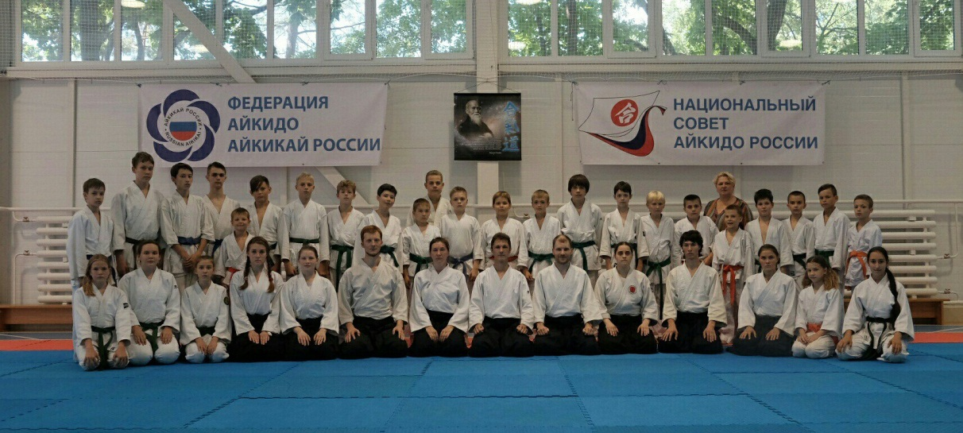
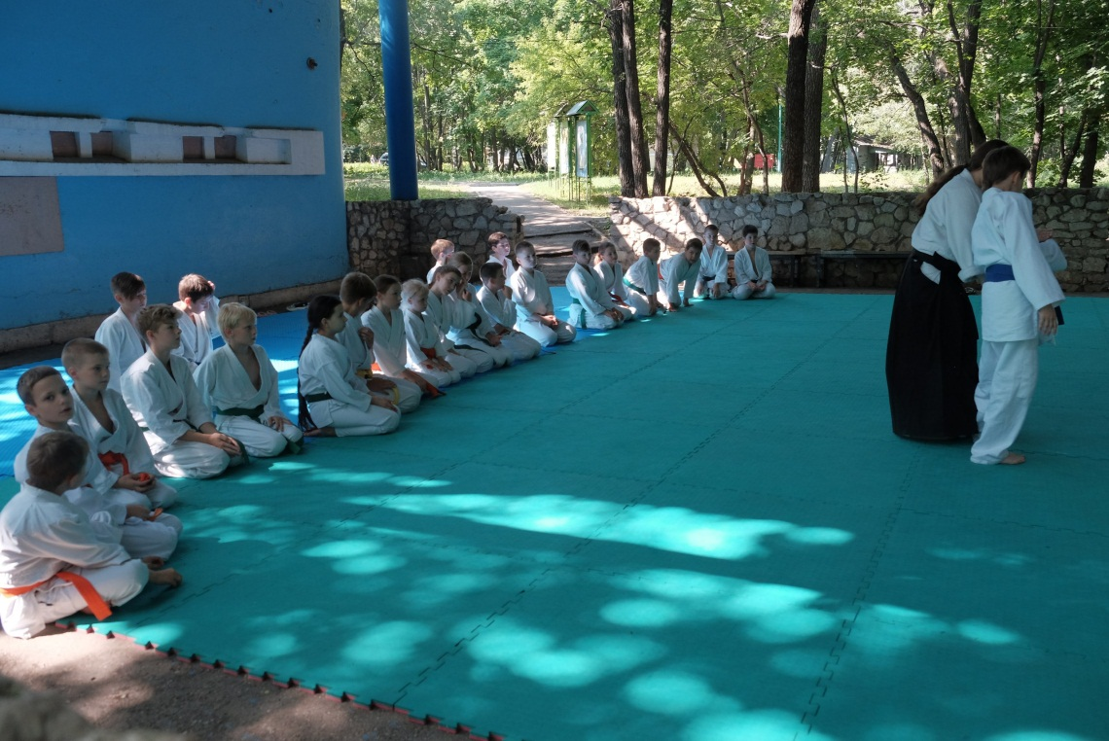
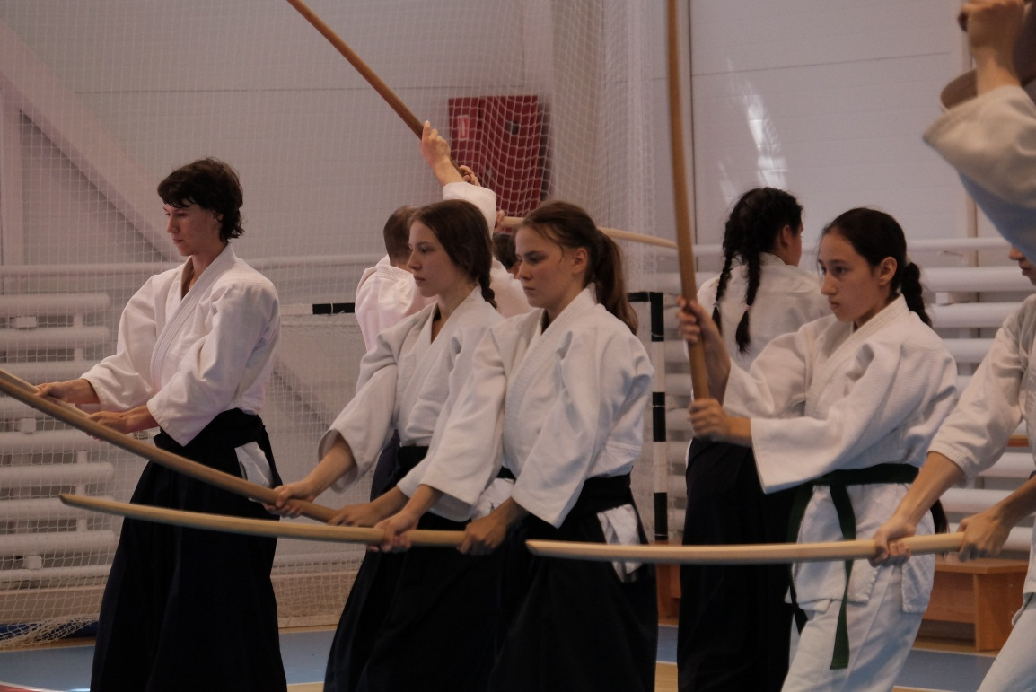

Отчёт подготовил Е.Ю. Завьялов
тренер – преподаватель по айкидо

